平成29年度みと消費者市民大学

行動しよう 消費者の未来へ
今日の複雑多様化する消費者問題の被害に遭わないための自立支援にとどまらず「水戸市消費生活条例」に掲げた公正で持続可能な社会「消費者市民社会」の形成に参画する消費者市民の養成をめざし、幅広い学習の場を提供します。

定員 50名 （託児つき）
時間 午前 10:00～12:00 午後 13:00～15:00
場所 みと文化交流プラザ（水戸市五軒町1-2-12） ２F 201号室
期 日 | 講 義 内 容 | 講 師
9/16  （土） | 開校式、学長挨拶、オリエンテーション  消費者市民社会を目指して  ～水戸市消費者行政の取組み～ | 水戸市長 高橋靖氏  水戸市市民生活課  水戸市消費生活センター
 | ニセサイト・通販サイト詐欺の被害防止策  くらしの中の製品事故 | 県警本部サイバー犯罪対策課  国民生活センター 商品テスト部
10/7  （土） | 飲食品と産地ブランド～茨城県のブランドを求めて～ | 茨城大学人文社会科学部教授 荒木雅也氏
 | 考えよう！水戸市のごみ  「もったいない」食品ロスを削減しよう | 水戸市ごみ対策課  消費生活専門相談員 松本由美子氏
10/14  （土） | 金融商品の基礎知識とリスクの話 | 弁護士 足立勇人氏
 | くすりはなぜ効くのか | 県薬剤師会会長 根本清美氏
10/21  （土） | 知っていますか？エシカル消費～チョコレートの秘密 | 元県消費生活センター消費者教育支援員 米川久子氏
 | 一般公開 「情報リテラシーと地方紙の役割」 | 茨城新聞社社長 小田部卓氏
10/28  （土） | 最近の消費者問題 | 県弁護士会消費者問題対策委員会委員長 弁護士 中本義信氏
 | 学長講話「社会保障と市民のくらし」  ～長寿社会を生きるには～  閉講式 | 水戸市長 高橋靖氏
10月21日の講演会のみ６F 大会議室

主催 水戸市消費生活センター
申込み先（TEL 029-226-4194 FAX 029-222-6826）
共催 金融広報中央委員会
託児（予約制）について
・料金 １日 ５００円
・定員 先着５名まで
・申し込みは水戸市消費生活センターまで（TEL 029-226-4194）
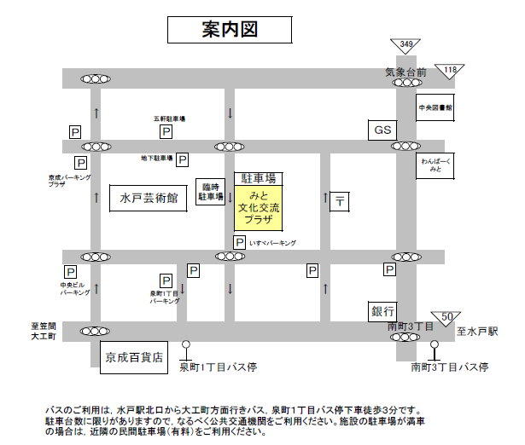

水戸市消費生活センター FAX ０２９－２２２－６８２６

NO | 氏名 | 住所 | 連絡先（TEL・FAX）
１
２
３
４
５

